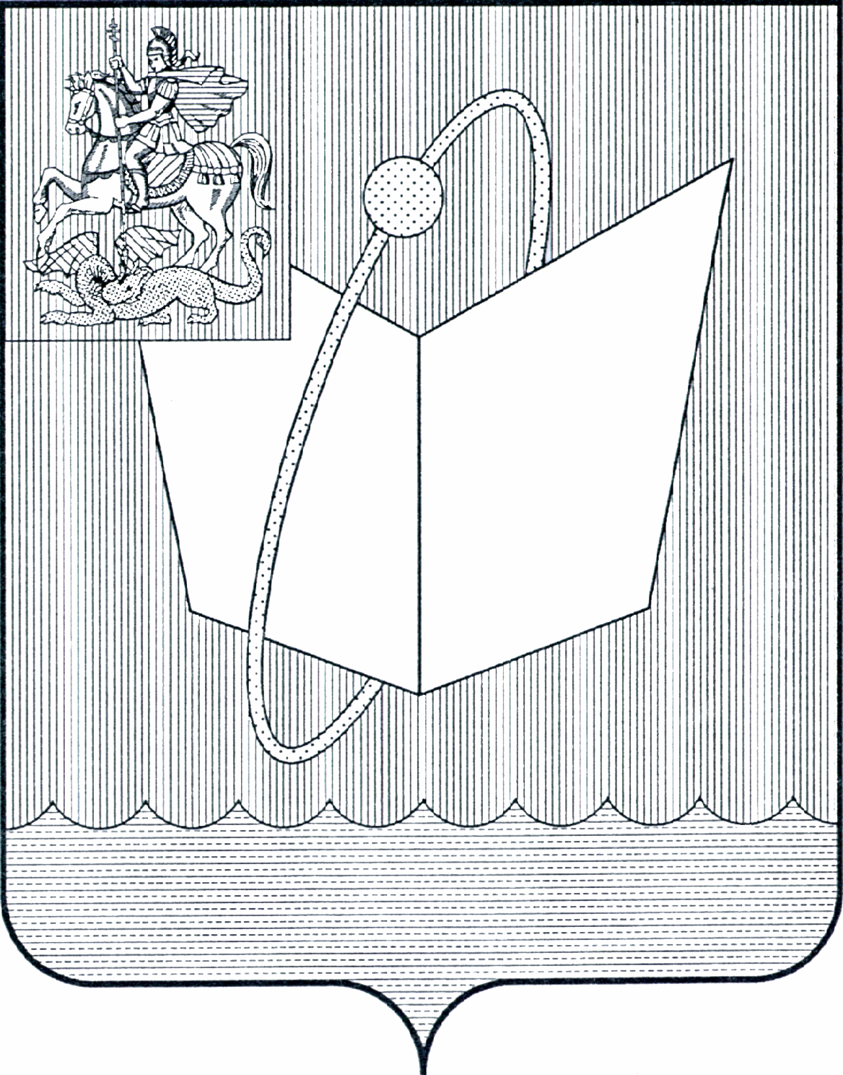
АДМИНИСТРАЦИЯ ГОРОДСКОГО ОКРУГА ФРЯЗИНО

ПОСТАНОВЛЕНИЕ

от 10.07.2025 № 641

О признании утратившим силу постановления Главы города Фрязино Московской области от 02.07.2010 № 376 «Об утверждении Положения о порядке согласования мест размещения территориально обособленных объектов организации - соискателя лицензии на розничную продажу алкогольной продукции на территории городского округа Фрязино»

В соответствии с Федеральным законом от 06.10.2003 № 131-ФЗ «Об общих принципах организации местного самоуправления в Российской Федерации», Законом Московской области от 27.04.2012 № 40/2012-ОЗ «О розничной продаже алкогольной и спиртосодержащей продукции в Московской области», руководствуясь Уставом городского округа Фрязино Московской области,
п о с т а н о в л я ю:

1. Признать утратившим силу постановление Главы города Фрязино Московской области от 02.07.2010 № 376 «Об утверждении Положения о порядке согласования мест размещения территориально обособленных объектов организации-соискателя лицензии на розничную продажу алкогольной продукции на территории городского округа Фрязино».
2. Опубликовать настоящее постановление на официальном сайте органов местного самоуправления муниципального образования городской округ Фрязино Московской области в информационно-телекоммуникационной сети Интернет.
3. Назначить ответственным за исполнение настоящего постановления начальника отдела потребительского рынка, сферы услуг и рекламы муниципального казенного учреждения «Дирекция Наукограда» Мягкова Д.В.
4. Контроль за исполнением настоящего постановления возложить на первого заместителя главы городского округа Фрязино Князеву Н.В.

Глава городского округа Фрязино |  | Д.Р. Воробьев

